DIRECTORIO TELEFÓNICO DE LAS DEPENDENCIAS Y AUTORIDADES ATC
2023

Números de Contacto de Autoridades DGAC
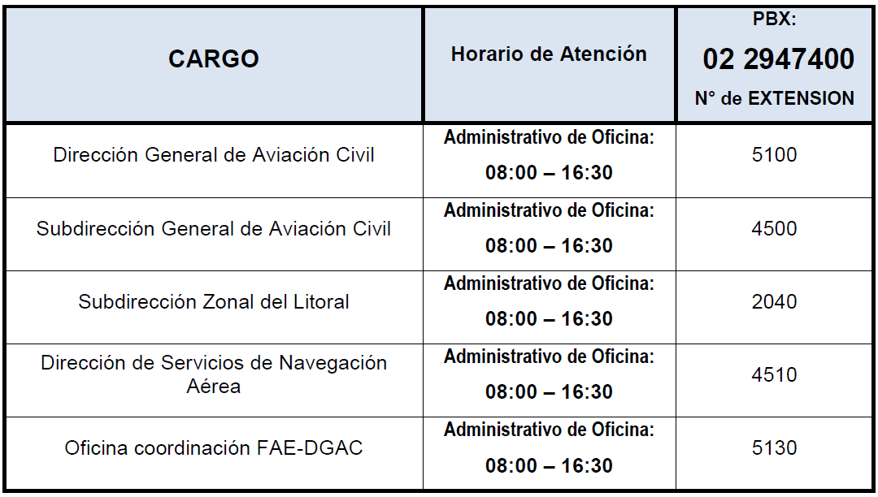
Números de Contacto de Oficinas del ATS-ANS del Ecuador
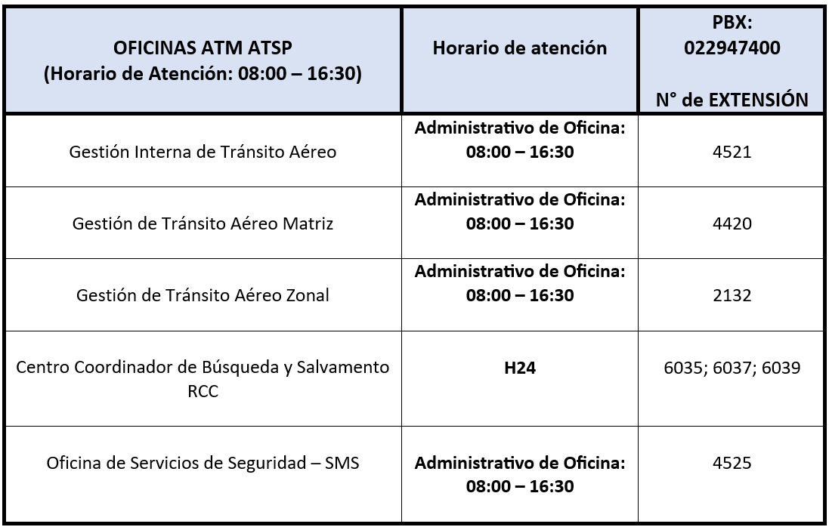
Números de Contacto de Dependencias operacionales del ATS-ANS del Ecuador
